主题探究课程教学平台

项目说明书

执行机构：深圳市立言教育研究院
深圳市立言教育科技有限公司
联 系 人：李俊杰
电 话：15817208825
电子信箱：165281124@qq.com

目 录

一、项目摘要 - 3 -
（一）背景 - 3 -
1.理论背景 - 3 -
2.现实背景 - 3 -
（二）意义 - 4 -
（三）实施 - 5 -
1.主题探究课程的四大基本课型 - 5 -
2.双领域在线探究评价 - 6 -
3.主题探究课程资源包建设的研究 - 7 -
二、学校平台配置 - 7 -
（一）平台应用内容 - 7 -
1.教学课件平台 - 8 -
2.“通关、高手、学霸”阅读检测平台 - 8 -
3.数字阅读平台 - 8 -
（二）双向开发内容 - 8 -
（三）配备方案、预算 - 8 -
三、项目学校的申请要求 - 9 -
四、教学参考目录 - 9 -
（一）主题探究课程教师用书 - 9 -
（二）主题探究课程学生用书 - 10 -
五、项目学校申请表 - 11 -

一、项目摘要

（一）背景

1.理论背景
本项目是基于《语文课程标准》的基本理念和价值取向来确定自身的研究理念和建构自身的研究目标体系、内容系统及方法论的。本课题的研究理念可概括为：用主题探究课程，激发和升华学生的精神生命。
其特征之一，主题的选择与确立。按照研究理念设计探究主题，从方法论的角度讲，主题的选择和确定不拘泥于现有教材的有关主题，而是根据学生不同阶段的身心发展特征和认知发展水平，根据课题所研究区域的学生语文素养和人文精神发展水平来选择和确定。在此基础上，以大语文和大文化的视野，将教材中的主题与课题研究过程中所构建的阅读主题有机结合，形成课内课外相结合的阅读主题群。
其特征之二，以学生合作探究为核心的学习方式的建构。根据不同年龄阶段学生的身心特征和不同主题群，构建不同的语文阅读教学模式和探求不同的语文阅读教学方法，使语文阅读教学得到整体性的重构。具体而言，就是教学者能够很好的结合文本、网络学习平台等为学习者提供更多、更优的学习资源，通过等级评价、课堂互动等方式，促进学生独立阅读、合作探究，从而达到阅读水平的提升，思维能力的发展。

2.现实背景
移动互联网时代的需要
时至今日，网络已经深度地改变了人们的生活方式，但作为中小学生的学习方式，还没有像购物、刷微信那样被网络深度地改变着。网络信息的碎片化地浸入到学生的精神世界后，必将改变一本教科书、一堂课是学生学习的全部内容与时空的教学方式。我们的课堂必将改变为以学生学习为中心、以学生掌握的内容为学习环境展开我们的教学，也就是我们的课堂应该充分尊重学生对课程的自制。当下大家都在呼唤“教育淘宝”的诞生，其实也就是呼唤一种教育结构化变革的开始！
在移动互联网时代，学生对信息的获取、知识的学习、主题的探究都是随时随地的进行的，所以借助互联网进行有主题的探究，应该是学生生活的习惯和生命的状态。这正如朱永新老师在《未来的教育从这三个层面进行变革》所说：“无论你在哪所学校，城市还是乡村，是基于个人兴趣和问题解决需要而进行的自发性学习，是大规模的网络协作学习。”

（二）意义
做为十三·五的主题探究课程，我们更加强调以思维发展为核心的阅读与探究。所以，主题探究课程的意义在于建立以学生学习为中心的教育环境，引导学生体会探究的乐趣和意义，培养学生提出问题和解决问题的能力，真正地让每一位学生都成为探究者。
探究思维：探究，首先是让学生在已有经验的基础上，到未知的世界去探查；然后对于自己和同伴之间产生的问题，进行反复的究问；在探查和究问的过程中，产生自己的认识。
让每一位学生都成为探究者，更多的是倡导教师在教学中，能够为学生提供更多的资源，以及准确、精当的探究主题，让学生能够有更多的机会展开“发现式学习”。也就是在具体的阅读、思考、交流、表达、分享中，形成探究思维的基本素养。
建构语言：“锤炼语言就是锤炼思想”，“语言是思维的外壳”这些经典的关于语言与思维、语言与思想的论证，都向我们诠释了只有“探究思维”才能“建构语言”的道理。所以建构语言的素养，需要学习者在交流分享中、分享后，要有专注思考和独立形成书面表达的能力。
鉴赏审美：主题探究课程的理念是“让每一位儿童都成为研究者！”在学生做研究的过程中，更要让学生学会遴选“真、善、美”的文化成果，所以审视能力和欣赏能力是鉴赏审美素养的核心要素。
文化传承：主题探究课程是以语文学科为主导，兼融各学科的文化特质，实施各学科领域的整合式探究。在整合式探究过程中，让每一位学习者，共建积极向上的主流价值观，传播人类发展需要的正能量文化。所以共建和传播是文化传承素养的核心能力。

（三）实施

1.主题探究课程的四大基本课型
在实践层面，便于我们更好的理解，我们先将四大素养的培养，对应成一种主要的课型，当然这不是培养四大素养的唯一方式。
课题确立课型对应文化传承素养：在做一个主题单元的学习过程中，首要的任务是让学生共建学习小组，然后由学习小组的每一位成员共同参与确定一个研究“课题”。找到“课题”，应该是课题确立课型的目标与内容。
诗文美读课型对应的鉴赏审美素养：“语感”，包涵学习者对语言理解的感受、感觉，也包涵诗文带给学习者的感动，还包涵学习者在读写中所表达出来的感情……这些感受、感觉、感动、感情等心理特征，变为语言表达特征时，就被我们说成是“语感”。所以诗文美读课型，更重要的通过提高学习者的语感，来提高学生审视、欣赏的能力，从而提升学生的鉴赏审美素养。
报告习写课型对应的建构语言素养：报告习写课型不同于我们平时的作文课，因为报告习写的内容是对学习者提出的研究课题而进行的，所以每个学习者，基本上要遵循论文报告的写法，提出自己的主张，并对自己的主张进行证明和阐述。正是由于这样的内容和这样的写作形式，才会练就学生专注与独立的思考、思辨及书面表达能力，铸就建构语言的素养。
论据分享课型对应的探究思维素养：一个探究者的特质，就是要在自己的学习过程中，形成自己的观点，并有可靠的证据，能够证明自己的观点。在分享中交流观点，分享证据，让观点和证据在碰撞中，得以明析和确立。所以论据分享课型，应该是探究思维素养提升的主要载体。

2.双领域在线探究评价
主题探究课程，是一个开放的课程，要求学习者能够自主建设团队、融入团队，在团队建设中，历经探究学习的过程。所以在线探究的过程，本身就是评价的过程，本研究力图将探究过程与评价过程一体化。
（1）“通关、高手、学霸”知识分值评价体系。知识分值评价对应的是诗文美读课型，学生在诗文美读（有时是读故事、学习古诗文）的过程中，要过知识考核关。每过“一节内容”，“探探究究网”都会自动生成分值，根据学生的不同分值，会自动进入“通关”、“高手”、“学霸”不同等级。
（2）双领域、双能力评价体系。双领域是指探究者在探究过程中，所经历的组织管理领域、专业研究领域；双能力是指探究者的领导力与探究力。
“探探、探长、星探”领导力的评价。领导力依托的是课题探究课型。学生在课堂上讨论、确立的课题，由学生自己在“探探究究网”上发布自己确立的课题，如果发布课题后，能成功的得到（或者说找到）10位学生（以下称探探）的支持，成立“我的课题组”来共同探究，那么发布课题者，便自动生成为“探长”。如果能在探究的过程中，组织引领50人一起探究一个主题，那么“探长”将升级为“局长”。
“究究、学究、院士”研究力的评价。研究力依托的是论据分享课型。学生要将论据分享课中的论据信息进行加工，然后上传到自己在“探探究究网”上的“我的课题组”栏目，论据发表后，得到10位探探的“带评语的正向评价”，可升级为“学究”，得到50位探探的“带评语的正向评价”，可升级为“院士”。
“级别探究者、专业探究者”报告展示园评价体系。报告展示园评价体系，依托“报告习写课型”。学生将写好的报告发布在“探探究究”网上的“报告展示园”里。在报告展示园里，得到10个“带评语的正向评价”，为“一级探究者”，得到20个“带评语的正向评价”为“二级探究者”，得到30个“带评语的正向评价”为“三级探究者”……得到10个“巡视员”的“带评语的正向评价”为“专业研究者”。

3.主题探究课程资源包建设的研究
纸质阅读素材、在线阅读资源的开发，将成为项目研究的内容之一。
从学习者的角度来说，四大素养下的线上线下互动模型如下：
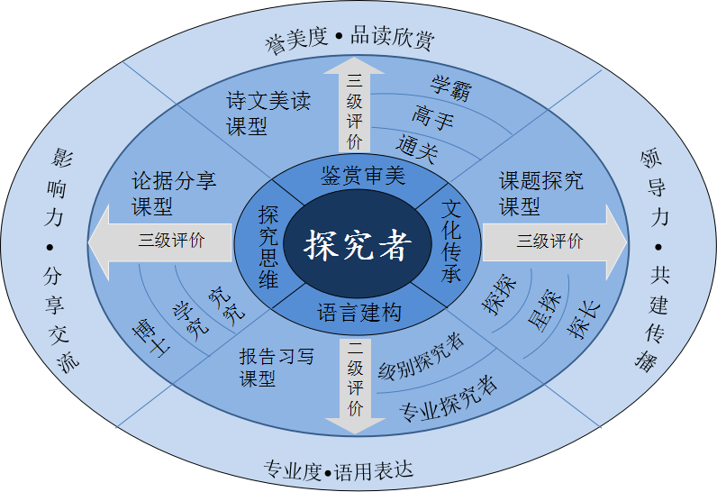

二、学校平台配置

（一）平台应用内容
《探探究究阅读吧—教学平台》是由深圳市立言教育科技有限公司开发的“中小学语文教师教学、学生学习探究使用的软件平台”。平台包括以下三部分内容：

1.教学课件平台
平台上的基本单位是一课的教学设计、教学课件、片段视频。其中视频、教学设计是帮助老师理解教学实施的附加产品，不一定每课都有；而课件是主产品，每课最多有5个专家、名师上过的课例的课件，每册书有60%以上的课都有至少一个课件。

2.“通关、高手、学霸”阅读检测平台
本平台有至少100本好书可供检测使用，用来实现一边检测、一边阅读探究，在线老师随时解答。
平台以一册书的100个题为单位，每个问题都有可获取答案的途径方式（在线老师）。嵌入阅读原书图片不少于20个，嵌入不于30秒语音讲解、故事片段20个，嵌入不超过3分钟课堂实录微课不少于5个。

3.数字阅读平台
平台将深圳市立言教育科技有限公司出的“读故事，学习古诗文”“现代名著”的100本好书，全部处理为在线可下载的阅读形式，供学校使用。

（二）双向开发内容
1.线上、线下互动课堂研究
2.“探究学习”双领域在线评价（做此项目需要另收费）

（三）配备方案、预算
1.方案一：按“二（一）1.2.3”方案进行配置，每学年每学校1万元，每学校6个年级每年6万元。每个年级50本《读故事学习古诗文》学生用书，每个年级50本《现代名著》学生用书，6套教师用书。包括两次专家培训。
2.方案二：按“二（一）1.2.3 + 二（二）1.2”方案进行配置，每学年每学校2万元，每学校6个年级每年12万元。

三、项目学校的申请要求
（一）认同本项目的理念意义。阅读是搜集处理信息、认识世界、发展思维、获得审美体验的重要途径。要逐步培养学生探究性阅读和创造性阅读的能力，提倡多角度的、有创意的阅读，利用阅读期待、阅读反思和批判等环节，拓展思维空间，提高阅读质量。培养学生广泛的阅读兴趣，扩大阅读面，增加阅读量，提倡少做题，多读书，好读书，读好书，读整本的书，鼓励学生自主选择阅读材料。
（二）领导重视，中层得力。
（三）参与度高。

四、教学参考目录

（一）主题探究课程教师用书
《让每一位儿童都成为读者》
《让每一位儿童都成为作者》
《大单元美读教学策略》
《大单元备课手册》
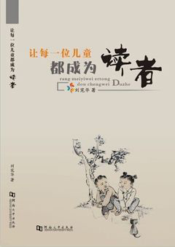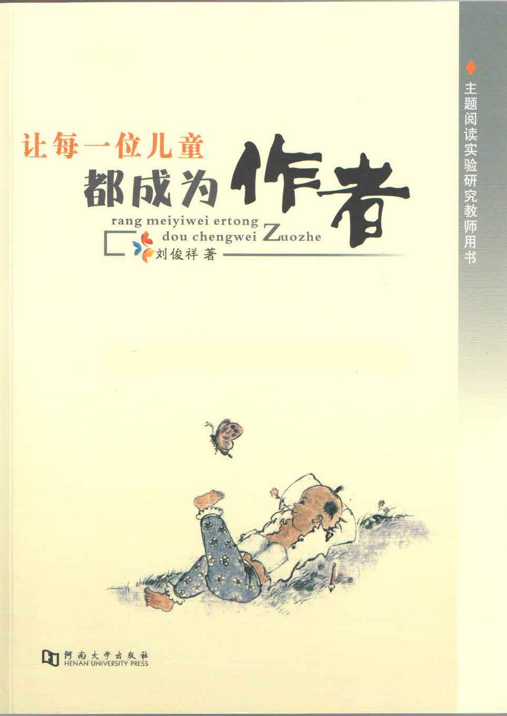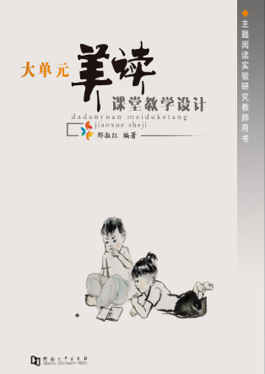
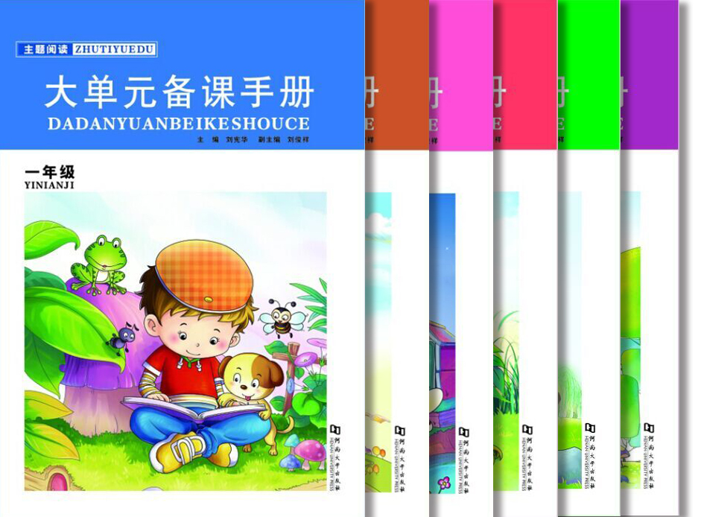

（二）主题探究课程学生用书
《新主题阅读》1-9年级一套
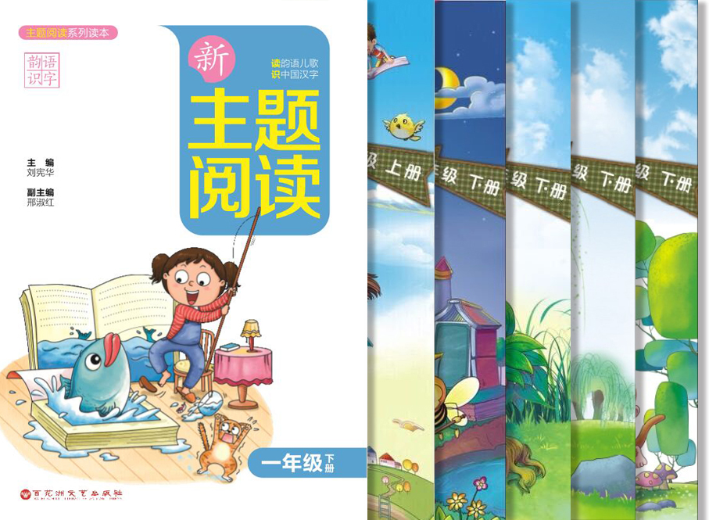
《经典诵读》1-6年级一套
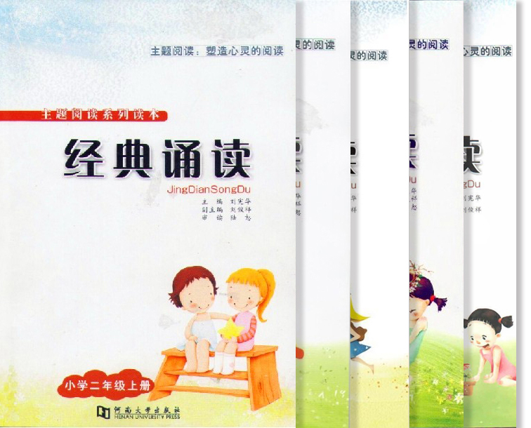
《读故事，学习古诗文》一套
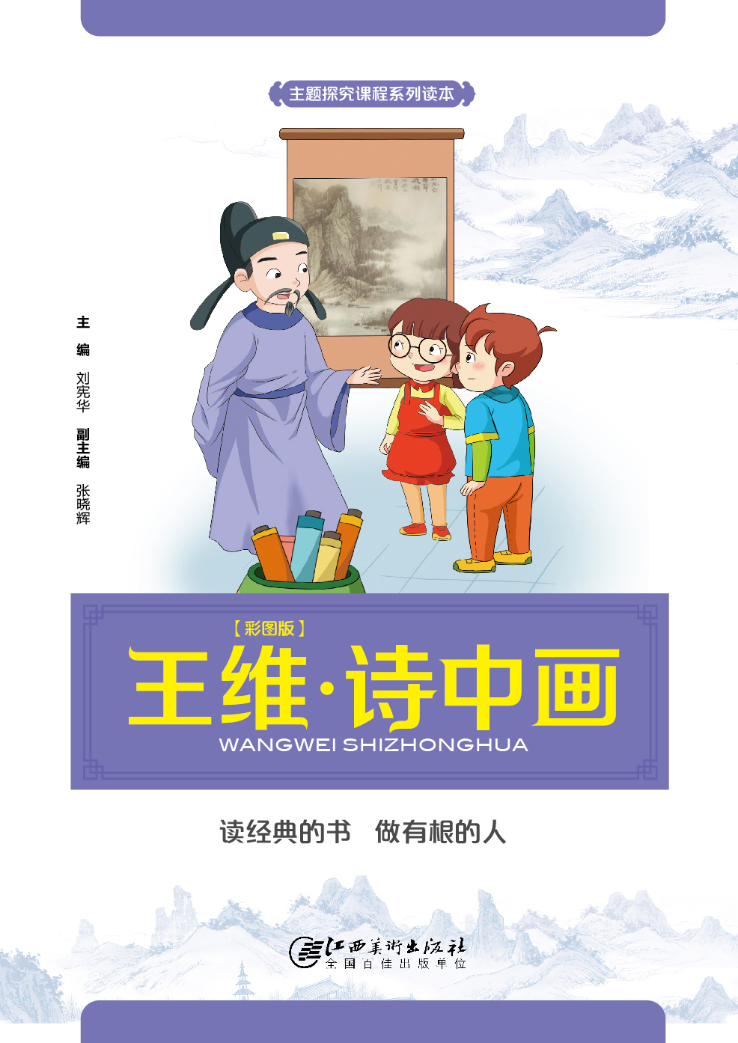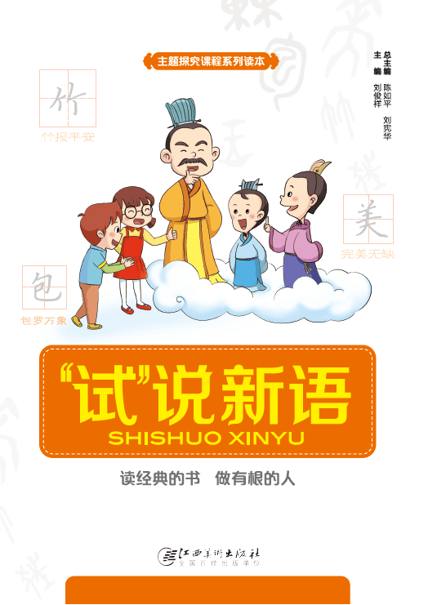
《现代名著》一套
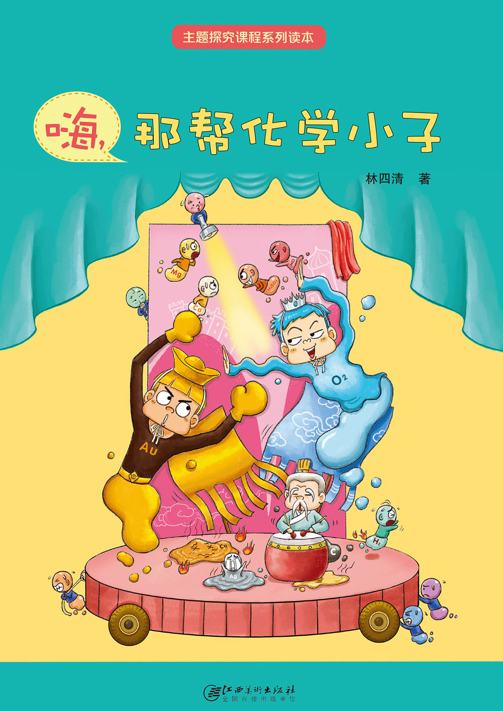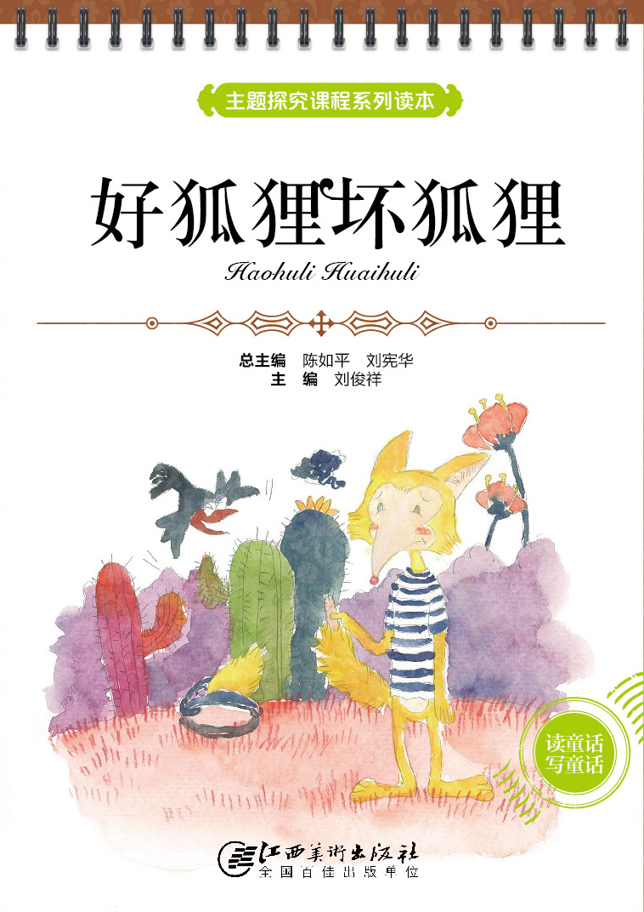

五、项目学校申请表
主题探究课程教学平台
项目申请表
学校  基本情况 | 学校名称  （全称）
学校  基本情况 | 建校时间 |  |  |  |  | 上级主管部门
学校  基本情况 | 学校性质  （请打√） | □公办 □民办 □混合制 □国际合作 □其他
学校  基本情况 | 学制设置  （请打√） | □幼儿园  □六年制小学 □五年制小学  □三年制初中 □四年制初中  □独立高中 □职业高中 □完全中学  □九年一贯 □十二年一贯 □十五年一贯
学校  基本情况 | 所在区域 | □城区 □城乡结合区 □城镇 □乡村
学校  基本情况 | 学校地址 |  |  |  |  |  |  |  |  |  |  | 邮政编码
学校  基本情况 | 学校网址 |  |  |  |  |  |  |  |  |  |  | 微信公众号
校长  基本情况 | 姓名 |  |  | 性别 |  |  |  |  |  |  |  | 民族
校长  基本情况 | 年龄 |  |  | 学历 |  |  |  |  |  |  |  | 学科专业
校长  基本情况 | 职称 |  |  | 任校长年份 |  |  |  |  |  |  |  | 任本校校长年份
校长  基本情况 | 办公电话 |  |  |  |  |  |  |  |  |  |  | 手机
校长  基本情况 | 电子邮箱 |  |  |  |  |  |  |  |  |  |  | QQ号
教师基本情况 | 教职工数 |  | 专任教师数 |  |  |  |  |  |  |  |  |  |  | 学历合格率
教师基本情况 | 男教师人数 |  | 女教师人数 |  |  |  |  |  |  |  |  |  |  | 硕士研究生及以上人数
教师基本情况 | 年龄结构 | 30周岁以下 |  |  | 30-39周岁 |  |  |  |  |  | 40-49周岁 |  |  |  |  | 50周岁以上
教师基本情况 | 专业职称  （人） | 正高级教师 |  |  | 高级教师 |  |  |  |  |  | 中级教师 |  |  |  |  | 初级教师
学生基本情况 | 学生人数 |  | 男学生数 |  |  |  |  |  |  |  |  |  | 女学生数
学生基本情况 | 班级数
学生基本情况 | 少数民族  学生人数 |  | 流动人口学生人数 |  |  |  |  |  |  |  |  |  | 留守儿童  学生人数
学生基本情况 | 本年度  招生人数 |  |  |  |  |  |  |  | 本年度  毕业生数
联络人 | 姓名 |  | 性别 |  |  |  |  |  | 职务/职称
联络人 | 办公电话 |  |  |  |  |  |  |  | 手机
联络人 | 电子邮箱 |  |  |  |  |  |  |  | QQ号
学校意见 | 负责人（签名）（单位盖章） 年 月 日
项目学校建设方案 | （请简要描述本学校的发展目标、愿景，以及创建“主题探究课程教学平台” 项目实验学校的核心理念、基本思路、主要措施。不超过800字）
上级主管部门意见 | 负责人（签名）（单位盖章） 年 月 日
项目组意见 | 负责人（签名） 年 月 日
备注

